Приложение к Положению о VII фестивале робототехники, программирования и инновационных технологий «RoboLand 2022»

РЕГЛАМЕНТ СОРЕВНОВАНИЙ РОБОТОВ
«РОБОГЕОМЕТРИЯ»

Возраст участников: Level 1: 10-13 лет, Level 2: 14-17 лет,
Команда: 2 человека
Роботы: автономные роботы
Используемое оборудование: LEGO MINDSTORMS. К колесам робота ограничения не применяются.
Язык программирования: без ограничений
Порядок проведения соревнования: методом жеребьевки

Цель соревнования: Проверка знаний и навыков участников в области решения геометрических задач и написания программного кода. Маршрут движения робота должен рассчитываться. После написания программного кода, роботу необходимо нарисовать на горизонтально расположенной маркерной доске заданную геометрическую фигуру.

- Требования к роботу
  - Робот, снабженный маркером, для нанесения изображения на горизонтальную поверхность. Должен быть в собранном виде.
  - Габариты робота - без ограничений. Конструкция робота во время соревнований может изменяться.
  - Вес робота не ограничен.

Примечание. К корпусу робота должен быть прикреплен функционирующий маркер для магнитной (маркерной доски) на водной основе. Маркеры на спиртовой основе к соревнованиям не допускаются. Крепление маркера – на усмотрение участников.
Корпус робота не должен каким-либо образом повреждать поверхность соревновательного полигона, иначе команда может быть снята с соревнования и дисквалифицирована.

- Требования к полигону
  - Маркерная доска размером 240 х 120 см., разделенная на 2 секции для параллельного выполнения задания двумя командами.
  - Размер маркерной доски может быть изменен незначительно.
  - Губка для маркерной доски.

- Правила соревнования
3.1. Участникам предлагается задание – рисунок, состоящий из геометрических фигур. Роботу необходимо последовательно их нарисовать, двигая маркер по горизонтальной поверхности
3.2. У геометрических фигур для сторон указывается длина в сантиметрах.
3.3. Участники в течение 20 минут должны создать программу для робота и протестировать ее на поле (не более 3х подходов), после чего роботы сдаются на карантин. Если команда решает задачу раньше установленного времени, то начисляются бонусные баллы
3.4. С началом соревнования, участники поочередно снимают робота с карантина и демонстрируют судьям способности робота создавать рисунок. Оценивание работы судьями осуществляется во время демонстрации
3.4.1. На контроллере робота не должно быть посторонних программ, не относящихся к данному соревнованию.
3.4.2. На рисунок дается 2 попытки. Между попытками участникам разрешено сделать отладку в течение 2 минут.
3.4.3. Во время выполнения задания касаться, перемещать робота категорически запрещается. В случае нарушения правила команда дисквалифицируется.

- Оценивание работы
Точность соответствия нарисованной фигуры поставленной задаче будет оцениваться судьей посредством измерения (используется линейка, транспортир и пр.). В случае отклонения в точке разворота более чем на 2 см, начисляются штрафные баллы – 10 баллов за каждые дополнительные N см (N принимать значения 0,5 см, 1 см, 2 см в зависимости от сложности фигуры). N озвучивается во время получения задания. Штрафные баллы вычитаются из баллов за каждую фигуру рисунка
4.1. Баллы
4.1.1. Фигура соответствует полностью заданным размерам – 50 баллов (100%).
При отклонении пропорции размеров более чем на 10%, начисляются штрафные баллы – 10 баллов за каждые дополнительные N см
4.1.2. Фигура соответствует форме– 50 баллов, соответствует частично (нарушена симметрия) – 25, не соответствует - 0 баллов
4.1.4. Бонусные баллы за время, потраченное на выполнение задания, приведены в таблице:

Время, мин | Баллы
Более 20 | 0
19 | 1
18 | 2
17 | 3
16 | 4
15 | 5
14 | 6
13 | 7
12 | 8
11 | 9
10 | 10
9 | 11
8 | 12
7 | 13
6 | 14
5 | 15
4 | 16
3 | 17
2 | 18
1 | 19
Менее 1 минуты | 20

- Определение победителя
Команда, набравшая максимальное количество баллов объявляется победителем.
- Образец протокола

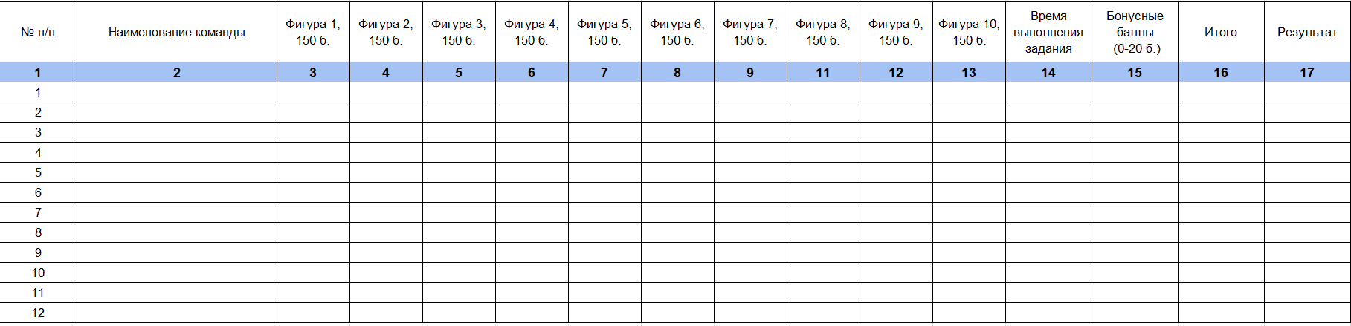

- Примеры заданий

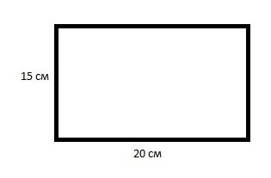
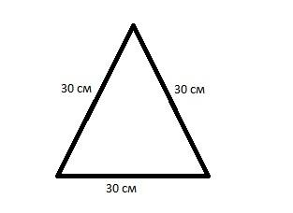

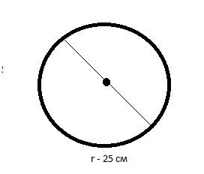
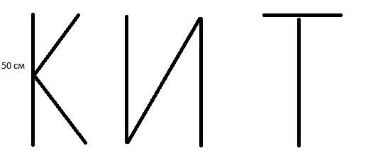

ГИБКОСТЬ РЕГЛАМЕНТОВ СОРЕВНОВАНИЙ

Гибкость правил может быть проявлена при изменениях количества участников соревнований, что может оказать незначительное влияние на содержание регламента, но при этом должны быть соблюдены его основные концепты. Организаторы соревнований могут вносить изменения или исключения в регламент до начала соревнования, после чего они являются постоянными в течение всего мероприятия. Об изменениях или отмене регламентов соревнований участники должны быть извещены заранее (но не позднее 15 минут) до начала соревнований. Скорректированные правила остаются неизменными в ходе соревнования.

ОБ ОТВЕТСТВЕННОСТИ
За работоспособность, безопасность роботов команды и участники соревнований несут личную ответственность, а также ответственность в соответствии с Законодательством РК в любых несчастных случаях, вызванных действиями участников команд или их роботов. Организаторы соревнований не несут ответственность в случае аварии или несчастного случая, вызванных действиями участников команд или их оборудованием.

Эксперт регламента
_____________

